UNIDAD DE PROGRAMAS DE APOYO ESTUDIANTIL

Programa de
Acompañamiento y Reforzamiento Académico entre Pares
(PAR)

Por Dirección de Formación Integral UBO
Abril, 2022

- Justificación:

Existen una serie de factores que se encuentran relacionados con el rendimiento académico del estudiantado universitario, entre ellos la edad, la situación socioeconómica de los padres o tutores, factores dentro del hogar como ambientales, personales, sociales, psicológicos y económicos, entre otros. En este sentido, cada organización se encuentra continuamente realizando evaluaciones del proceso formativo, procesando grandes cantidades de datos y actualizando las estrategias y decisiones que puedan ser dirigidas a mejorar los estándares que cada estudiante.

El rendimiento académico es motivo de interés para muchos estamentos dentro de la comunidad universitaria, e incluso abarca el diseño y toma de decisiones de políticas internas de cada unidad educativa. Al respecto, este programa busca entre otras acciones contribuir a mejorar el rendimiento de aquellas y aquellos estudiantes que se encuentren en riesgo de aprobar, fortaleciendo los conocimientos, habilidades para aprenderlos y actitudes que potencien el autoconcepto académico.

Cifras de la OCDE (2019) sugieren que uno de las condicionantes que fuertemente se presentan, tiene relación con escasos recursos de adaptabilidad de las y los estudiantes al ámbito académico y que de cierta manera se explica por la falta de oportunidades y escaso desarrollo de habilidades en el nivel secundario. Entendiendo que esta es una realidad en el contexto de la institución, la DFI instala el Programa de Acompañamiento y Reforzamiento Académico entre Pares (en adelante PAR) como una actividad extra curricular adicional a la formación disciplinar, destinada a contribuir a la mejora del rendimiento y consecuentemente, a la disminución de las tasas de deserción universitaria, entregando apoyo académico integral a las y los estudiantes que lo requieran.

Los pares cumplen un rol fundamental no sólo en aspectos disciplinares, sino que también en apoyo actitudinal, fortaleciendo herramientas de acompañamiento formativo que se ve reflejado en la cercanía y el vínculo emocional que generan con los grupos de apoyo, promoviendo de esta manera que se cumpla el fin ulterior de este programa: apoyar académica e integralmente a las y los estudiantes durante su trayecto formativo, favoreciendo su adaptación progresiva y mantención en la carrera

2. Descripción del programa:

El programa de Acompañamiento y Reforzamiento Académico entre Pares (PAR) se focaliza en el ámbito disciplinar e integral y se orienta al mejoramiento del conocimiento conceptual de las asignaturas críticas de la formación. Este programa es una actualización del programa de reforzamiento y ha sido diseñado por la Dirección de Formación Integral (DFI), como un apoyo académico de carácter voluntario, para las y los estudiantes que se encuentran en riesgo de reprobación de las asignaturas críticas de la formación, las que – en su mayoría -, se encuentran ubicadas en el primer ciclo de su trayecto formativo. De este modo, el programa es de libre ingreso y se encuentra abierto durante todo su desarrollo, para quienes requieran de un soporte adicional y/o, deseen fortalecer su proceso de aprendizaje. Se focaliza en el ámbito disciplinar y se orienta al reforzamiento de las asignaturas de mayor complejidad a través de la enseñanza conceptual, sin descuidar las dimensiones procedimental y actitudinal.

Este programa tributa:

- Al rendimiento académico de las y los estudiantes.
- Al perfil de egreso de cada una de las carreras de la UBO.

El reforzamiento se lleva a cabo mediante la metodología de pares en que, tanto estudiantes destacadas y destacados de la UBO, como de otras universidades del país, trabajan semanalmente reforzando contenidos base de cada asignatura y fortaleciendo aspectos procedimentales y actitudinales del grupo de participantes.

3. Objetivos del programa:
- Apoyar académica e integralmente al estudiantado durante su trayecto formativo, favoreciendo su adaptación progresiva y permanencia en la carrera.
- Reforzar los contenidos disciplinares que se consideran críticos para la comprensión de las asignaturas críticas.
- Adquirir conocimientos, habilidades y actitudes que contribuyan al aprendizaje y aprobación de las asignaturas.

4. Procedimiento:

Definición de las asignaturas críticas: para la determinación de las asignaturas que son objeto de reforzamiento, semestralmente la Dirección de Formación Integral trabaja en conjunto con cada departamento escuela y/o carrera, haciendo uso de la tipificación de asignaturas críticas UBO y las necesidades específicas, como insumos para definir las asignaturas que requieren apoyo.

Uso de la nota: el programa considera la utilización de la nota obtenida, como calificación a reemplazar, o bien, como porcentaje del examen final. Este acuerdo quedará consignado en el contrato pedagógico que las y los estudiantes firmarán, evitando de esta manera viciar o alterar las reglas del programa. La determinación del porcentaje que se le otorgará a la nota de cada taller le corresponde a cada escuela, carrera y/o departamento.

Planificación: la coordinación del programa planifica las secciones y horarios en que se ofertarán los talleres. Cabe señalar que los horarios se fijan considerando el criterio de que no topen con el horario de otras asignaturas. Dentro de estas posibilidades se incluyen talleres después de las 17.30 horas y durante la mañana del día sábado.

La información se comparte con las escuelas, carreras y/o departamentos y con la comunidad estudiantil, a través de los distintos medios de comunicación institucional (correo, página web DFI e Instagram DFI), adjuntando el link del formulario de inscripción.

El programa se inicia entre las semanas 4 y 5 de cada semestre lo que, eventualmente, podría coincidir con la entrega de los resultados de la primera evaluación. Lo anterior, debido a que es el momento en el cual las y los estudiantes deben plantearse sobre un escenario de expectativa en relación a los objetivos académicos que persiguen.

La inscripción y asistencia a los talleres es voluntaria. La connotación de voluntariedad está sujeta a la intencionalidad de cada estudiante y al objetivo académico que persigue.

Las etapas de la planificación se observan en la Figura 1:
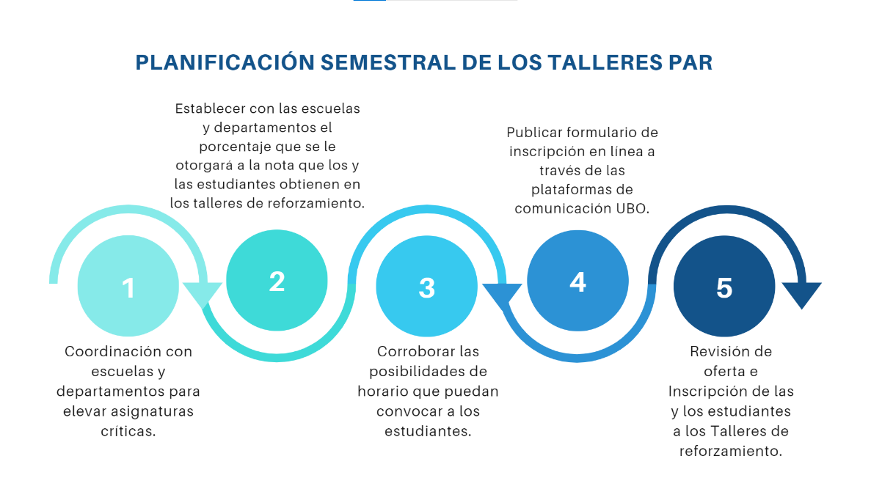

Figura 1. Planificación semestral de los talleres par.

Implementación: cada taller considera con 10 sesiones de trabajo (presenciales o no presenciales), donde la sesión tiene una duración de 1 hora y 30 minutos, organizándose el trabajo en las siguientes fases:

Fase 1: Repaso de los contenidos a cargo del Reforzador/a.
Fase 2: Aplicación de contenidos en forma grupal. Momento en el que los estudiantes deben trabajar y desarrollar los contenidos, resolviendo guías de aprendizaje de manera grupal, con la finalidad de fortalecer la zona de desarrollo próximo a partir del andamiaje entre pares.
Fase 3: Evaluación individual: Momento de evaluación individual, en que cada estudiante debe resolver una prueba o guías de ejercicios breve, que responden a los contenidos trabajados.
Fase 4: Revisión y corrección de la evaluación individual. Momento en el cual la o el Reforzador/a revisa cada una de las respuestas de la prueba individual, en conjunto con los estudiantes. Esta fase tiene el objetivo de retroalimentar a cada alumno, mediante el trabajo explícito de meta cognición.
Fase 5: Momento donde el estudiante puede comprender errores y transformarlos en aprendizajes permanentes promoviendo habilidades como la autorregulación y autoevaluación.
Las fases de la implementación pueden observarse en la Figura 2:
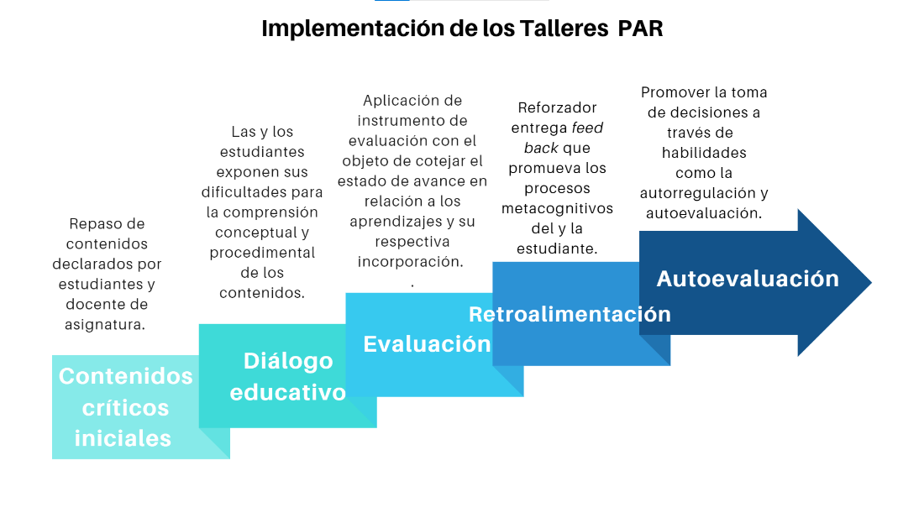

Figura 2: Implementación de los talleres PAR.

Aquellas y aquellos estudiantes que realicen todas las actividades evaluativas de cada taller, podrán optar al beneficio de una nota, la que será incorporada en la ponderación de la asignatura específica.

Perfil de las y los reforzadores: el desarrollo de los talleres PAR está a cargo de un grupo de estudiantes destacadas y destacados, egresados de la Universidad Bernardo O´Higgins y de otras casas de estudio, quienes deben cumplir con los siguientes requisitos:
- Estudiar carreras de áreas afines con las asignaturas que reforzarán.
- Estar cursando el tramo intermedio y/o final de su carrera.
- Ser estudiantes destacadas o destacados en sus respectivas carreras.
- Haber participado en programas de reforzamiento en enseñanza media, preparación para la PSU/PTU, ayudantías u otras actividades que permitan comprobar su experiencia enseñando.

Seguimiento y evaluación del programa: como parte del seguimiento y mejora continua del programa, cada versión se revisa minuciosamente considerando la finalización del periodo académico que se cursa.
El programa se evalúa considerando las siguientes acciones e instrumentos:
- Evaluación del programa de talleres PAR a través de la unidad de análisis y seguimiento DFI.
- Informe de gestión que considera asistencia, cobertura, facultades y escuelas que alcanza, tasa de aprobación, entre otros.
- Análisis interno entre reforzadores/as y coordinación, elevando propuestas de mejora.
- Análisis externo (escuelas y departamentos) elevando propuestas de mejora.

5. Responsabilidades:

Le corresponde a coordinación del programa de la DFI:
- Coordinarse permanentemente con directores, jefes de carrera o departamento, o coordinadores.
- Realizar la convocatoria para participar en el programa, mediante diversos canales de comunicación.
- Enviar el formulario de inscripción on line, a los correos institucionales de las y los estudiantes, informando a las unidades académicas del envío, para que estén en conocimiento y puedan orientar a sus estudiantes.
- Planificar, implementar y evaluar el programa.
- Seleccionar a las y los reforzadores, a partir de los criterios informados en el número 4.
- Realizar reuniones de coordinación con reforzadores/as.
- Establecer un contrato pedagógico con el grupo de estudiantes que asista a los talleres, el que será de conocimiento de todas las unidades académicas involucradas.
- Monitorear semestralmente, en conjunto con la unidad de análisis y seguimiento, el desempeño de las y los reforzadores y la satisfacción del grupo de estudiantes con respecto al programa.
- Analizar el aporte del programa en las tasas de aprobación de cada asignatura.

Le corresponde al estudiantado que participa del programa:
- Completar el formulario de inscripción, que es enviado masivamente a los correos de pregrado UBO de toda la comunidad estudiantil.
- Revisar los correos que le entregarán las orientaciones para el inicio de cada taller.
- Asistir regularmente a las sesiones de taller.
- Participar activamente de casa sesión.
- Realizar las actividades evaluativas para poder hacer uso de la nota, en caso de que esta constituya una oportunidad para la evaluación de la asignatura a la que tributa.
- Mantener una relación de respeto con sus pares y con el reforzador o la reforzadora.

Le corresponde a las y los reforzadores:
- Realizar docencia en cada taller, mediante la implementación de las fases pedagógicas.
- Llevar registro regular de la asistencia de las y los estudiantes.
- Revisar el avance de cada estudiante.
- Tabular la información de las evaluaciones.
- Entregar a la coordinación del programa las planillas de asistencia y evaluaciones en los plazos establecidos por la misma.
- Reunirse con docentes o coordinadores de las asignaturas, para determinar lineamientos de los programas de estudio y acordar contenidos a trabajar con las y los estudiantes.

Le corresponde a las escuelas, carreras y departamentos:
- Elevar asignaturas críticas de acuerdo con la tipificación de asignaturas críticas.
- Difundir el programa para promover la inscripción de las y los estudiantes.
- Reportar situaciones extraprogramáticas que afecten el desarrollo habitual de algunas de las sesiones.
- Trabajar colaborativamente con la DFI.

Le corresponde a la Dirección de la DFI:
- Asegurar la calidad de la implementación del programa.
- Informar a la comunidad académica en general y de manera específica, respecto de los resultados semestrales del programa.

6. Bibliografía:
Matus, O. (2007) Guía de apoyo psicológico para estudiantes: formación integral y autonomía. Universidad de Santiago de Chile.
Cancino, V.; Vera L. (2026) Políticas educativas de fortalecimiento del liderazgo directivo: desafíos para Chile en un análisis comparado con países OCDE. Universidad Santo Tomás, Talca

